講演申込時と同じタイトルにしてください（14ポイント）

◎新潟　一郎，新潟　次郎（新潟大学）　長岡　花子（長岡技術科学大学）（11ポイント）

1.はじめに（9ポイント）

予稿原稿はA4判用紙1頁で作成してください。原稿の余白は上辺25mm，他の３辺は幅20mmの余白を設けてください。表題，著者名，所属機関名を記入し，本文は２段組で作成してください。登壇者が優秀発表賞審査対象者（35歳以下）の場合は◎印，これ以外の場合は○を登壇者氏名の直前に記載してください。

IEEEポスターセッションの原稿は，必ず英語で作成してください。

原稿は，必ずフォントを埋め込んだPDFファイルで提出してください。

2.フォントに関して

文字の大きさは表題が14ポイント，著者名・所属機関名が11ポイント，表内文字が7ポイント，それ以外は9ポイントです．フォントは，MS系のフォントをお使いください。表題，章，節等はMS Pゴシック，本文はMS P明朝を推奨します。このフォントをお持ちでない方はMSゴシック，MS明朝でも結構です。

3.電子ファイルの入稿

講演概要原稿は電子ファイルでの入稿となります。紙での郵送，電子メールでの投稿は受け付けません。

4.講演申込・原稿提出締切

令和5年9月29日（火）24時までに必ず入稿してください。なお，締め切りを過ぎてからの投稿は認めません。慎重に原稿をチェックし余裕をもって提出してください。

5.原稿の提出

講演[申込時](https://www.gakkai-web.net/gakkai/iee/tokyo/)に受信したメールまたは原稿執筆依頼メールに含まれるURLにファイル入稿システムがあります。申込時とは異なり，画面下方に発表原稿（PDF）を添付する欄が表示されます。原稿の送付のためには，ホームページより予め講演・参加申込を行い，受付番号とパスワードを取得してください。

6.記載例

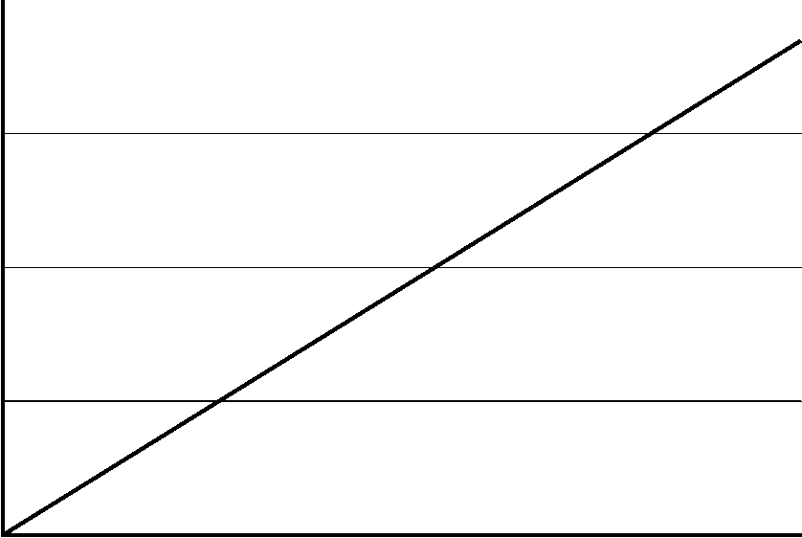

図1　図のタイトル

本文（9ポイント）□□□□□□□□□□□□□□□□□□□□□□□□□□□□□□□□□□□□□□□□□□□□□□□□□□□□□□□□□□□□□□□□□□□□□□□□□□□□□□□□□□□□□□□□□□□□□□□□□□□□□□□□□□□□□□□□□□□□□□□□□□□□□□□□□□□□□□□□□□□□□□□□□□□□□□□□□□□□□□□□□□□□□□□□□□□□□□□□□□□□□□□□。

本文□□□□□□□□□□□□□□□□□□□□□□□□□□□□□□□□□□□□□□□□□□□□□□□□□□□□□□□□□□□□□□□□□□□□□□□□□□□□□□□□□□□□□□□□□□□□□□□□□□□□□□□□□□□□□□□□□□□□□□□□□□□□□□□□□□□□□□□□□□□□□□□□□□□□□□□□□□□□□□□□□□□□□□□□□□□□□□□□□□□□□□□□□。

 (１)

□□本文（字下無）□□□□□□□□□□□□□□□□□□□□□□□□□。

本文□□□□□□□□□□□□□□□□□□□□□□□□□□□□□□□□□□□□□□□□□□□□□□□□□□□□□□□□□□□□□□□□□□□□□□□□□□□□□□□□□□□□□□□□□□□□□□□□□□□□□□□□□□□□□□□□□□□□□□□□□□□□□□□□□□□□□□□□□□□□□□□□□□□□□□□□□□□□□□□□□□□□。

本文□□□□□□□□□□□□□□□□□□□□□□□□□□□□□□□□□□□□□□□□□□□□□□□□□□□□□□□□□□□□□□□□□□□□□□□□□□□□□□□□□□□□□□□□□□□□□□□□□□□□□□□□□□□□□□□□□□□□□□□□□□□□□□□□□□□□□□□□□□□□□□□□□□□□□□□□□□□□□□□□□□□□。

本文□□□□□□□□□□□□□□□□□□□□□□□□□□□□□□□□□□□□□□□□□□□□□□□□□□□□□□□□□□□□□□□□□□□□□□□□□□□□□□□□□□□□□□□□□□□□□□□□□□□□□□□□□□□□□□□□□□□□□□□□□□□□□□□□□□□□□□□□□□□□□□□□□□□□□□□□□□□□□□□□□□□□。

本文□□□□□□□□□□□□□□□□□□□□□□□□□□□□□□□□□□□□□□□□□□□□□□□□□□□□□□□□□□□□□□□□□□□□□□□。

参考文献（9ポイント）

1. Name : 雑誌名, Vol.巻数, No.号数 p.000 (発行年)（9ポイント）

2. Name and Name : 雑誌名, Vol.巻数, No.号数 pp.000-000 (発行年)

3. Name, Name, and Name : 雑誌名, Vol.巻数, No.号数 pp.000-000 (発行年)

4. 著書名：雑誌名，Vol.巻数，No.号数 pp.ページ数 (発行年)

表1　表タイトル

|  |  |  |  |  |
| --- | --- | --- | --- | --- |
| 表内文字 | 7ポイント |  |  |  |
| Text |  |  |  |  |
|  |  |  |  |  |